Отчёт по лабораторной работе №5

Архитектура вычислительных систем

Кузнецова Александра Сергеевна

Содержание

# 1 Цель работы

риобретение практических навыков работы в Midnight Commander. Освоение инструкций языка ассемблера mov и int.

# 2 Задание

1. Создайте копию файла lab6-1.asm. Внесите изменения в программу (без использования внешнего файла in_out.asm), так чтобы она работала по следующему алгоритму: • вывести приглашение типа “Введите строку:”; • ввести строку с клавиатуры; • вывести введённую строку на экран
2. Получите исполняемый файл и проверьте его работу. На приглашение ввести строку введите свою фамилию.
3. оздайте копию файла lab6-2.asm. Исправьте текст программы с исполь- зование подпрограмм из внешнего файла in_out.asm, так чтобы она ра- ботала по следующему алгоритму: • вывести приглашение типа “Введите строку:”; • ввести строку с клавиатуры; • вывести введённую строку на экран.
4. Создайте исполняемый файл и проверьте его работу.

# 3 Теоретическое введение

# 4 Выполнение лабораторной работы

1. Я открыла mc, в каталог ~/work/arch-pc созданный при выполнении лабораторной работы No4, создала lab05

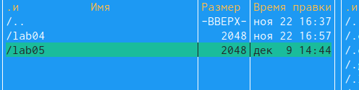

создание lab05

1. Пользуясь строкой ввода и командой touch создала файл lab5-1.asm

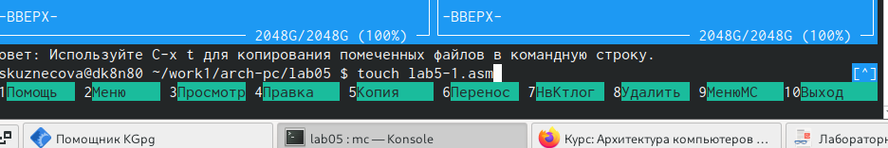

создание lab5-1.asm

1. Я открыла файл lab5-1.asm для редактирования во встроенном редакторе и проверила его

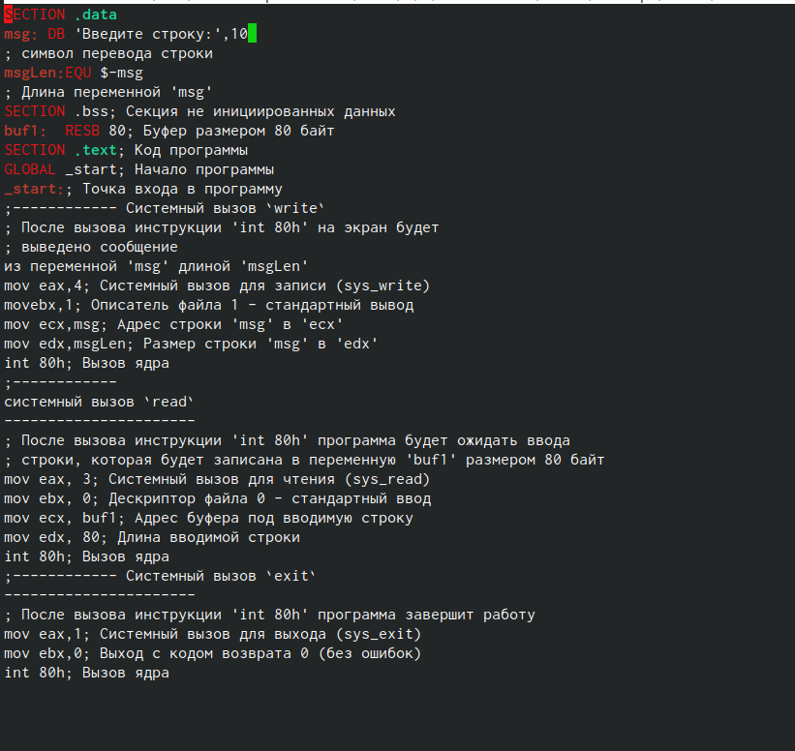

Открытие lab5-1.asm

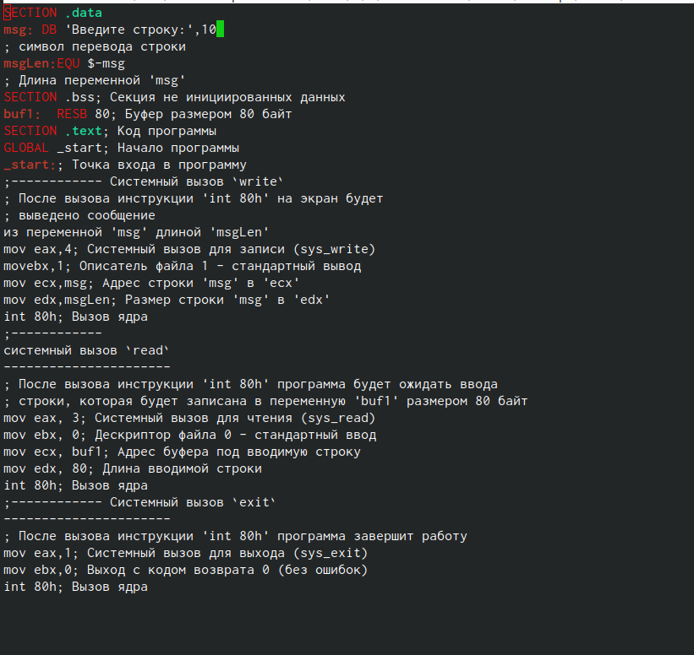

редактирование

1. Ввёла текст программы из листинга 6.1, сохранила изменения и закрыл файл.

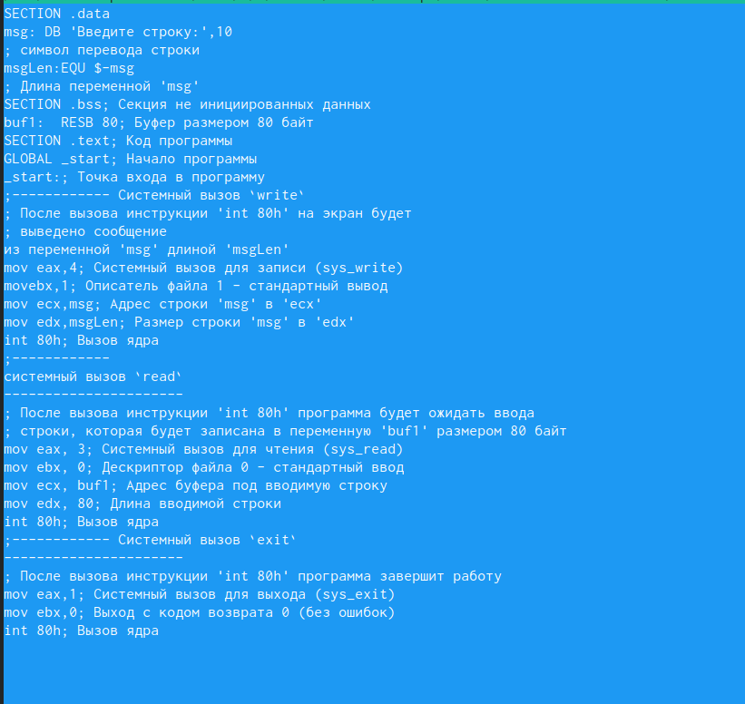

Ввод текста

1. Я Оттранслировала текст программы lab5-1.asm в объектный файл. Выполните компоновку объектного файла и запустил получившийся исполняемый файл

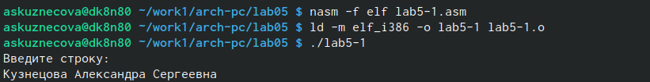

отранслирование текста

1. Скачала и подключила in_out.asm

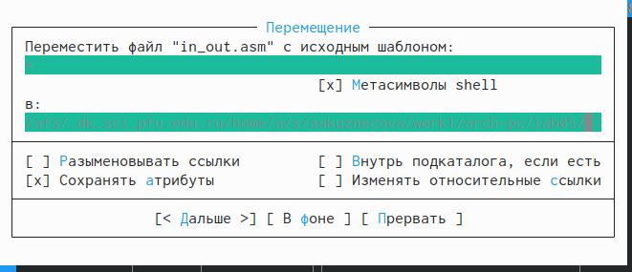

Скачивание

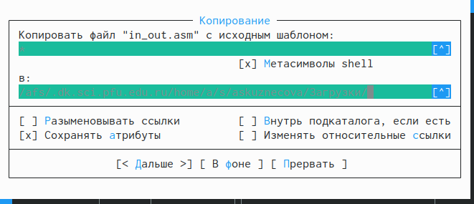

Подключение

1. Создала копию файла lab6-1.asm с именем lab6-2.asm

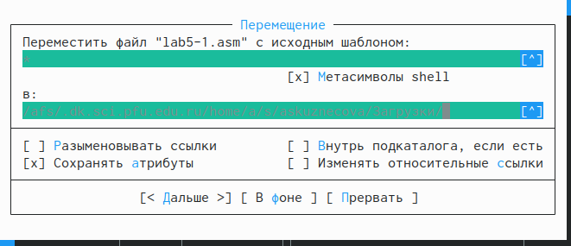

Создание копии

1. Исправила текст программы в файле lab6-2.asm с использованием подпрограмм из внешнего файла in_out.asm

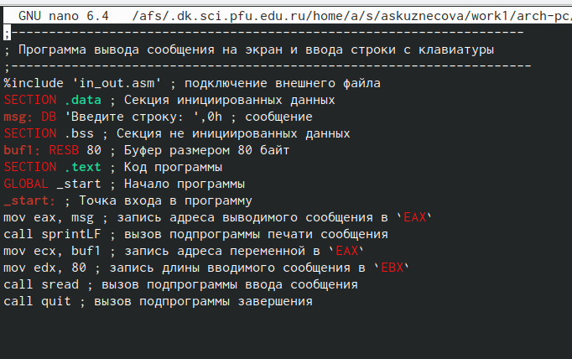

Исправления текста программы

1. В lab6-2.asm заменила подпрограмму sprintLF на sprint, создала исполняемый фаил и выявила разницу - она заключается в выводе текста (отступ для ввода либо пробелом, либо новой строчкой)

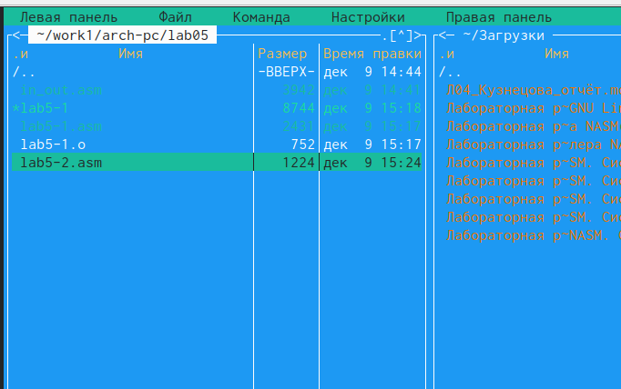

Изменение в файле

1. Я создала копию файла lab6-1.asm и внёсла изменения в программу

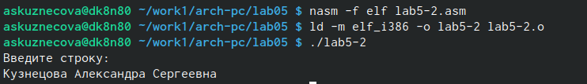

Запуск файла lab04.asm

1. Я получила исполняемый фаил и проверила его работу

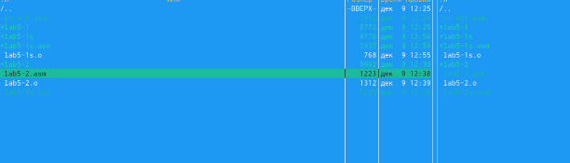

Проверка

1. Создал копию файла lab6-2.asm. Исправил текст программы с использование подпрограмм из внешнего файла in_out.asm

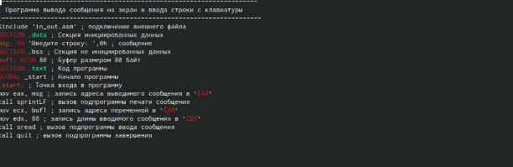

Создание копии

1. Создала исполняемый фаил и проверил его работу

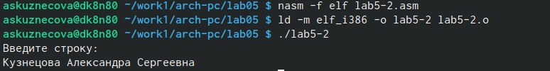

РЕЗУЛЬТАТ

# 5 Выводы

Мы приобрели практические навыкови работы в Midnight Commander. И освоили иструкции языка ассемблера mov и int.

# Список литературы